Міністерство освіти та науки України

Шифр роботи «енергоефективність екосистем»

СТУДЕНТСЬКА НАУКОВА РОБОТА
на тему:

Підвищення енергоефективності екосистем на землях Рівненщини, порушених видобуванням бурштину (на прикладі Дубровицького району)

2019
Зміст

ВСТУП 3
РОЗДІЛ 1. ОГЛЯД ЛІТЕРАТУРНИХ ДЖЕРЕЛ З ПРОБЛЕМИ БІОЛОГІЧНОЇ РЕКУЛЬТИВАЦІЇ ЗЕМЕЛЬ, ПОРУШЕНИХ ВИДОБУВАННЯМ БУРШТИНУ 6
РОЗДІЛ 2. МЕТОДИКИ ТА УМОВИ ДОСЛІДЖЕНЬ 12
РОЗДІЛ 3. РЕЗУЛЬТАТИ ДОСЛІДЖЕНЬ ЕКОЛОГО-ЕНЕРГЕТИЧНИХ ЕФЕКТІВ ЗАСТОСУВАННЯ MISCANTHUS GIGANTEUS ДЛЯ ВІДТВОРЕННЯ РОДЮЧОСТІ ҐРУНТІВ, ПОРУШЕНИХ ВИДОБУВАННЯМ БУРШТИНУ 17
3.1. Оцінка масштабів порушень земель ДП «Дубровицький лісгосп» нелегальним видобуванням бурштину 17
3.2. Оцінка перспектив рекультивації земель 19
3.3. Біоенергетична оцінка ефектів заліснення 19
3.4. Позитивні ефекти впливу Міскантусу Гігантського на деградацію ґрунтів 20
3.5. Біоенергетична оцінка ефектів культивування плантації Міскантусу 24
ВИСНОВКИ 29
СПИСОК ВИКОРИСТАНИХ ЛІТЕРАТУРНИХ ДЖЕРЕЛ 30
ДОДАТКИ 32

ВСТУП

Актуальність теми. Ґрунтовий покрив Дубровицького району, порушений нелегальним видобуванням бурштину, що був зосереджений переважно під лісовими біоценозами, на даний час втратив як продуктивність, так і родючість, набув ознак фіто токсичності у зв’язку із винесенням на поверхню ґрунтоутворюючих порід із підвищеним вмістом токсичних неорганічних сполук, зокрема алюмінію та закисних форм заліза.
Тому підбір толерантних культур для біологічного етапу рекультивації, які здатні швидко підвищити продуктивність порушених земель та відтворити втрачену родючість ґрунтового покриву, є досить актуальним завданням науки і практики в умовах високих ризиків лісогосподарського та сільськогосподарського напрямів рекультивації цих земель.
Робоча гіпотеза. Багаторічна злакова культура Miscanthus Giganteus є перспективною для відтворення родючості ґрунтового покриву земель, порушених видобуванням бурштину за рахунок широкого біологічного діапазону толерантності до ґрунтових та кліматичних умов. Плантація Miscanthus Giganteus на 3-й рік своєї культивації дозволяє отримувати високий вихід біомаси для технічних та біоенергетичних потреб, що вже на 3-й рік біологічної рекультивації забезпечує високу продуктивність порушених земель.
Об’єкт досліджень – процеси формування родючості ґрунтового покриву під 8-річною плантацією Miscanthus Giganteus на дерново-підзолистих зв’язнопіщаних ґрунтах, які є близькими аналогами порушених ґрунтів.
Предмет досліджень – зміни показників родючості ґрунтів порушених земель та дерново-підзолистих зв’язнопіщаних ґрунтів під плантацією Miscanthus Giganteus.
Мета наукового дослідження – оцінити біоенергетичні ефекти підвищення енергоефективності екосистем на землях Рівненщини, порушених видобуванням бурштину.

Завдання досліджень:
- Оцінити масштаби порушень земель ДП «Дубровицький лісгосп» нелегальним видобутком бурштину.
- Оцінити перспективи рекультивації земель.
- Провести біоенергетичну оцінку ефектів заліснення.
- Виявити позитивні ефекти впливу Міскантусу Гігантського на деградацію ґрунтів.
- Провести біоенергетичну оцінку ефектів культивування плантації Міскантусу.
Наукова новизна досліджень. У науково-дослідницькій роботі:
- вперше спрогнозовано еколого-енергетичні ефекти культивування Miscanthus Giganteus для відтворення родючості ґрунтів та підвищення продуктивності порушених земель Дубровицького району, які виявляються у прогнозованому збільшенні вмісту гумусу на 30,2 відн.%, фосфору – на 16,4%, калію – на 27,1%, зменшенні кислотності ґрунтового розчину – на 27%, в цілому за 25-річний період культивування плантації передбачено отримання сумарного енергетичного ефекту в розмірі 868… 1094 Гкал/га, що еквівалентно 68,9…151 т/га дизпалива;
- подальшого розвитку набули дослідження управління процесами відтворення родючості ґрунтів за допомогою рослин-фітомеліорантів.
Практичне значення одержаних результатів. Одержані результати науково-дослідницької роботи є агроекологічним підґрунтям створення нових технологій відтворення родючості ґрунтів, порушених видобуванням бурштину, за допомогою нової для умов Полісся рослини-фітомеліоранта Miscanthus Giganteus, яка за рахунок змін клімату має великі перспективи для культивування на території Полісся.
Особистий внесок автора. Автор роботи самостійно проаналізував літературні дані, провів польові дослідження, відібрав зразки ґрунту та підготував їх до аналізів, самостійно визначив вміст гумусу у зразках ґрунту, алелопатичну та целюлолітичну активність ґрунту, проаналізував отримані результати, спрогнозував ефекти відтворення родючості деградованих ґрунтів та оцінив ефекти економії ресурсів та енергії від культивування Miscanthus Giganteus на порушених ґрунтах та сформулював висновки. Особистий вклад автора у виконання науково-дослідницької роботи – понад 80%.
Загальна характеристика науково-дослідницької роботи. Наукова робота носить теоретико-прикладний характер, представлена на 33 сторінках друкованого тексту, складається із 3-х розділів, нараховує 5 таблиць, 7 рисунків, 10 літературних джерел та 3 додатки.

РОЗДІЛ 1

ОГЛЯД ЛІТЕРАТУРНИХ ДЖЕРЕЛ З ПРОБЛЕМИ ПІДВИЩЕННЯ ЕНЕРГОЕФЕКТИВНОСТІ ЕКОСИСТЕМ ЗЕМЕЛЬ, ПОРУШЕНИХ ВИДОБУВАННЯМ БУРШТИНУ

Поліська частина території України, де виявлено родовища і прояви бурштину (Волинська, Житомирська, Рівненська і Київська області), належить до Прип’ятського бурштиноносного басейну. У його межах розвідано два родовища з балансовими запасами (Клесівське і Вільне), чотири з умовно балансовими (Дубівське, Вікторівське, Петрівське, Вірка) та виділено понад 30 перспективних ділянок.
До екологічних наслідків нелегального видобування бурштину належать: порушення цілісності геологічних пластів, збіднення бурштиноносних надр, порушення гідрогеологічних умов на прилеглих територіях, знищення трав’яного покриву і родючого шару ґрунту, вирубування дерев і порушення їхньої кореневої системи, зміна болотних біоценозів, деградація ґрунтів [1].
Останнім часом найбільша активність самовільних старателів спостерігається в межах Олевського і Овруцького районів Житомирської області, Рокитнівського, Дубровицького, Володимирецького, Зарічненського і Сарненського районів Рівненської області та Ратнівського і Любешівського районів Волинської області. Також, зважаючи на географію залягання покладів, у своєрідну зону ризику потрапляє ще ряд районів перелічених областей, а також території Київської області. Фактично, бурштиновою лихоманкою охоплена практично уся північно-західна частина України площею понад 14,6 тис. км² [2].
Незаконний видобуток бурштину здійснюється ручним і гідромеханічним способом (помповим методом, помпуванням). Останній на цей час переважає і має більш катастрофічні для екології наслідки. Гідромеханічний спосіб видобутку полягає в розмиванні водою під великим тиском ґрунту до 6–10 метрів у глибину [2]. Оскільки бурштин легший за воду, він спливає на поверхню та виловлюється сітками. Коли вимив доходить до глини, яка залягає під покладами бурштину, розробку залишають. Видобуток таким способом повністю знищує родючий шар ґрунту, оскільки під час «розмивання» гумусовий шар перемішується з основною масою підстеляючих піщаних і супіщаних порід. Відновлення родючого шару займає десятки років. Струмінь води під великим тиском розмиває ґрунт, повністю руйнуючи ґрунтовий покрив у місці ймовірного залягання корисної копалини, внаслідок чого утворюється яма. Під час видобутку помповим методом повністю руйнується коренева система дерев, що призводить до знищення десятків і сотень гектарів лісу. Значні ушкодження деревної рослинності під час незаконного видобутку бурштину пояснюються тим, що самовільну розробку переважно ведуть у закритих і напівзакритих місцевостях: лісах, чагарниках, лісосмугах, віддалених від населених пунктів, в умовах бездоріжжя, що не дає змоги забезпечити належну охорону родовищ і проявів. Негативні наслідки від нелегального видобування бурштину становлять загрозу екологічним і соціально-економічним складовим безпеки трьох областей України, впливають на розвиток окремих галузей господарства.
До найбільших проблем, пов’язаних із незаконним видобутком бурштину, належать такі. В екологічній сфері – порушення цілісності геологічних порід і структури ґрунтового покриву; збіднення бурштиноносних товщ, яке повністю унеможливлює або суттєво обмежує можливість їх подальшої експлуатації; самовільне неконтрольоване використання поверхневих і підземних вод; порушення гідрологічного режиму території; знищення трав’яного покриву і родючого шару ґрунту, втрата гумусу, макро- та мікроелементів; незаконне знищення деревних насаджень, порушення кореневої системи деревних рослин та наступне ураження їх патогенами і всихання; зміна болотних біоценозів; провокування активізації водної та вітрової ерозії; засмічення земельної ділянки нетоксичними відходами; забруднення атмосферного повітря внаслідок спалювання паливно-мастильних матеріалів, викиди в атмосферу СО₂, СО, SО₂, NО₂, поліциклічних ароматичних вуглеводнів; деформація земної поверхні. В економічній сфері – збитки у лісовому та водному господарстві, деградація ґрунтів, втрата для держави значних обсягів бурштину-сирцю, що суттєво перевищують обсяги легального видобування, недоотримання митних зборів, загальнодержавних та місцевих податків і зборів, що зумовлює зростання «тіньового» сектора економіки. У соціальній сфері – підвищення рівня криміногенної обстановки в регіоні, високий рівень травматизму та смертності серед старателів через недотримання правил безпеки, зростання соціальної напруги через конфлікти між приїжджими старателями, місцевим населенням, представниками органів влади та правопорядку. Деякі автори переконані, що одним із шляхів виходу з такої ситуації є легалізація підприємницької діяльності з видобування окремими громадянами, старательськими артілями та іншими підприємницькими структурами.
Значні площі порушених земель внаслідок нелегального видобування бурштину потребують рекультивації. Рекультивацію проводять у 3 етапи: підготовчий, технічний та біологічний (якщо передбачено лісогосподарський, сільськогосподарський чи рекреаційний напоями використання земель). Найбільш складним і відповідальним є біологічний етап рекультивації, внаслідок якого повинна відновитися родючість ґрунтового покриву та біопродуктивність рекультивованої території.
Напрямки рекультивації визначають кінцеве використання порушених земель після проведення вище вказаних заходів, їх вибирають на основі комплексного обліку таких чинників: природні умови району розробки родовища (клімат, типи ґрунтів, геологічна будова, рослинність, тваринний світ та ін.); стан порушених земель до моменту рекультивації (характер техногенного рельєфу, ступінь природного заростання та ін.);мінералогічний склад, водно-фізичні та фізико-хімічні властивості гірських порід; агрохімічні властивості (вміст поживних речовин, кислотність, наявність токсичних речовин та ін.) порід і їх класифікація за придатністю для біологічної рекультивації; інженерно-геологічні та гідрологічні умови; господарські, соціально-економічні, екологічні та санітарно-гігієнічні умови; термін служби рекультиваційних земель (можливість повторних порушень і їх періодичність); технологія і механізація гірничих і будівельно-монтажних робіт.
Найбільш поширені такі напрями рекультивації порушених земель: сільськогосподарський, лісогосподарський, водогосподарський, рекреаційний [3].
Сільськогосподарський напрям поширений у сільськогосподарських районах із сприятливими ґрунтово-кліматичними умовами в густонаселених районах з низькою часткою ріллі на душу населення і з наявністю родючих ґрунтів або потенційно родючих розкривних порід. Лісогосподарський напрям рекультивації має перевагу поширення в лісовій зоні з метою збільшення лісового фонду або в умовах складного технологічного рельєфу, де неможлива сільськогосподарська рекультивація.
Водогосподарський напрям рекультивації передбачає використання кар'єрних виїмок та інших техногенних знижень для різноманітних водоймищ, у тому числі рибницьких, а також для плавальних басейнів та ін.
Рекреаційний напрям рекультивації доцільний поблизу великих населених пунктів у поєднанні з водогосподарською рекультивацією. Для цієї мети можуть бути використані внутрішні та зовнішні відвали розкривних порід, які малопридатні для сільськогосподарської рекультивації [4].
Основними обмежуючими чинниками вибору напряму рекультивації земель, порушених нелегальним видобуванням бурштину, є наступні: високий ступінь пересіченості рельєфу, велика кількість механічних перешкод та відходів у вигляді повалених сухих дерев, коренів та пеньків дерев, порушення гідрологічного режиму територій внаслідок видобування бурштину.
На біологічному етапі рекультивації земель важливо оцінити основні обмежуючі властивості ґрунтів та порід, визначити методи і засоби приведення їх до нормованого стану та дібрати рослини для біологічного етапу рекультивації, вирощування яких дозволить відновити родючість ґрунтів та продуктивність земель.
Значну перспективу для біологічної рекультивації земель, порушених видобуванням бурштину, створюють біоенергетичні культури, такі як верба енергетична та міскантус гігантський, які мають широкий діапазон біологічної толерантності до умов навколишнього середовища.
Вагомим аргументом для біологічної рекультивації земель, порушених видобуванням бурштину, за допомогою біоенергетичних культур є той, що ці культури здатні рости на малородючих ґрунтах, а також на землях, які виведені з сільськогосподарського використання, та формувати за таких умов велику кількість біомаси, таким чином швидко підвищуючи продуктивність порушених земель та створюючи потенціал для відтворення родючості ґрунтів за рахунок великої біомаси листового опаду та відмирання потужних кореневих систем [5].
Як ідеальна біоенергетична культура, значні перспективи за кордоном та в Україні, має міскантус. Швидкість ведення селекційної роботи та темпи подачі заявок на реєстрацію нових сортів, створення сортової бази міскантусу свідчать про значний біоенергетичний потенціал новостворених сортів міскантусу та перспективи їх широкого впровадження за кордоном та на території України, зокрема [6].
Мікробіологічний аналіз ґрунту під різними енергетичними культурами, проведений О. М. Горєловим та ін. [Біологічна активність ґрунту енергетичних культур [Електронний ресурс] / [7] засвідчив, що кореневі виділення рослин створюють сприятливі умови для життєдіяльності мікроорганізмів. Виявлено позитивний вплив на мікробний ценоз ґрунту гібридів S. viminalis x S. caprea і S. viminalis x S. acutifolia, які збагачують його амоніфікаторами та целюлозолітичними мікроорганізмами, що сприяє накопиченню у ґрунті органічних речовин, чого не можна сказати про M. giganteus і S. viminalis, де відмічені протилежні тенденції. Усі досліджені культури не проявили суттєвої алелопатичної активності, а тривалий посушливий період (3 місяці) призвів до накопичення у ґрунті під рослинами алелопатичних речовин, що і викликало інгібування приросту тест-культури.
Що стосується впливу біоенергетичних культур, зокрема Miscanthus на показники родючості ґрунтів, то згідно даних [8] на кінець 4-го року культивування цієї біоенергетичної рослини родючість ґрунту мала тенденції до погіршення, проте результати більш тривалих досліджень китайських вчених [9] засвідчили істотні показники високого зростання запасів вуглецю органічної речовини у 100 см профілі ґрунту, причому у верхніх горизонтах ґрунту приріст сягав +24%...+80%, у нижніх - відповідно +20%...+45%.
Таким чином огляд літературних джерел показує значні перспективи багаторічної культури Miscanthus Giganteus до відтворення родючості деградованих ґрунтів світу та підвищення енергоефективності екосистем деградованих земель. Проте наявні результати досліджень щодо грунтовідтворюючого впливу міскантусу на ґрунт стосуються ґрунтів Китаю та Іспанії. Даних про грунтовідтворюючу здатність міскантусу на ґрунтах Полісся, порушених видобуванням бурштину чи їхніх аналогах на даний час немає. Тому оцінка агроекологічного стану порушеного видобуванням бурштину ґрунтового покриву земель ДП «Дубровицький лісгосп» та прогнозування здатності Miscanthus Giganteus до відтворення їхньої родючості є досить актуальною науково-практичною проблемою.

РОЗДІЛ 2

МЕТОДИКИ ТА УМОВИ ДОСЛІДЖЕНЬ

Дослідження за обраною тематикою проводилися впродовж 2017 р. (теоретичний етап) та 2018 р. (експериментально-практичний етап) методами збору, систематизації, аналітичної оцінки даних щодо екологічних проблем земель, порушених нелегальним видобуванням бурштину, перспективних культур для біологічної рекультивації порушених земель та проведення польових і лабораторних досліджень впливу Miscanthus Giganteus на родючість ґрунтів-аналогів порушених земель (дерново-підзолисті ґрунти стаціонарного польового досліду Інституту сільського господарства Західного Полісся України).
Концептуальну схему досліджень представлено в табл. 2. 1.
Таблиця 2.1.
Концептуальна схема досліджень
Етап  дослід-жень | Цілі та суть досліджень
I | Ціль 1 – пошук перспективних культур для відтворенння родючості порушених ґрунтів на біологічному етапі  Суть: огляд літературних джерел з проблем рекультивації земель, порушених видобуванням бурштину, грунтовідтворюючої здатності різних культур
II | Ціль 2 – вивчення агроекологічного стану порушених ґрунтів та виявлення основних обмежуючих чинників біологічної рекультивації  Суть: відбір та аналіз зразків ґрунту на порушених землях ДП «Дубровицький лісгосп»
III | Ціль 3 - дослідження здатності Miscanthus Giganteus до відтворення родючості порушених ґрунтів  Cуть: аналіз та оцінка впливу 8-річної плантації Miscanthus Giganteus на родючість ґрунту-аналога (дерново-підзолистого зв’язнопіщаного)
IV | Ціль 4 - прогнозування впливу Miscanthus Giganteus на родючість ґрунтів та продуктивність порушених земель  Cуть: прогноз основних показників родючості ґрунтів та продуктивності порушених земель під впливом 25 річної культивації плантації Miscanthus Giganteus
Відбір зразків ґрунту на досліджуваній території проводився на глибину 0-20 см, та 20-40 см, охоплюючи різні геоморфологічні умови. Агрохімічні обстеження території досліджень проводилися згідно методик ДСТУ. Підготовку ґрунту та ґрунтово-породних сумішей до агрохімічних аналізів проводили згідно ДСТУ.
Експериментальні дослідження проводилися у сертифікованій лабораторії екологічної інспекції Рівненської області. Алелопатичну активність ґрунту визначали методом прямого біотестування cамостійно. Целюлолітичну активність визначали методом аплікацій лляного полотна самостійно. Вміст гумусу у досліджуваних зразках ґрунту методом Тюрина визначали самостійно. Статистичну обробку даних зроблено з використанням пакету програм Microsoft Excel самостійно. Основні показники моніторингу родючості ґрунту-аналога зображено на рис. 2.1.
гумус
рН_{сол}
Основні показники моніторингу родючості ґрунту-аналога
поживний режим
біологічна активність
Екотоксикологічний стан
N-NH₄+N-NO₃
P₂O_{5рух}
К₂О_{рух}
целюлолітична активність
- алелопатична активність;
- вміст Al_{рух}

Рис. 2.1. Основні показники родючості ґрунту-аналога, за якими вели моніторинг у польовому досліді під впливом 8-річної культивації
плантації Miscanthus Giganteus
Польові дослідження проводилися на двох варіантах досліду: у 6-пільній польовій сівозміні (ґрунт для досліджень основних показників родючості ґрунту відбирали у квітні 2018 р. після трав багаторічних та перед пшеницею озимою) на варіанті органо-мінеральної системи удобрення та на початку 9-го року вегетації Miscanthus Giganteus (квітень 2018 р.).
Підготовку дерново-підзолистого ґрунту до агрохімічних аналізів виконували згідно ДСТУ ISO 11464:2001 Якість ґрунту. Попереднє оброблення зразків для фізико-хімічного аналізу; ДСТУ ISO 10381-1 Якість ґрунту. Відбір проб. Частина 2. Настанови щодо методів відбору проб та ДСТУ ISO 10381-2 Якість ґрунту. Відбір проб. Частина 1. Настанови щодо складання програм відбору проб та аналізі на визначення вмісту гумусу у відібраних пробах порушених ґрунтів та дерново-підзолистих ґрунтах за ДСТУ 4289:2004 Якість ґрунту. Методи визначання органічної речовини; Вміст рухомих сполук фосфору та калію визначали методом методом Кірсанова (ДСТУ 4405:2005). Вміст алюмінію рухомих сполук втановлювали за ГОСТ 26485-85, рН сольової витяжки - згідно ДСТУ ISO 10390:2001. Усі перераховані вище агрохімічну аналізи ґрунту, за виключенням вмісту гумусу, проводили в акредитованій лабораторії екологічної інспекції Рівненської області. Вміст гумусу визначали самостійно.
Схема польового досліду на грунті-аналогу представлено в табл. 2.2.
Таблиця 2.2.
Схема польового досліду на ґрунті-аналогу
(дерново-підзолистому зв’язнопіщаному)
№ п.п. | Варіант  досліду |  | Тип  системи удобрення | Насиченість ріллі  добривами | Фітоценоз
1 | конт-роль | польова  сівозміна (умовний контроль) | органо-мінеральна | Солома (2,9 т/га) + N₂₉ + N₄₀P₆₀K₆₀ + CaCO₃ (1,0 Нг) | Картопля- жито озиме-буряк кормовий - ячмінь ярий з підсівом багаторічних трав – трави багаторічні - пшениця озима  (квітень 2018 р.)
2 | дослід | плантація Miscanthus Giganteus | органо-мінеральна | Солома (2,9 т/га) + N₂₉ + N₄₀P₆₀K₆₀ + CaCO₃ (1,0 Нг) | Весна 9-го року культивування (квітень 2018 р.)
Відбір зразків ґрунту для визначення вмісту гумусу проводили зі всіх генетичних горизонтів ґрунту на двох варіантах польового досліду – контролі та власне досліді. Для визначення глибини відбору застосовували дані потужності генетичних горизонтів із морфологічного профілю ґрунту (рис. 2.2.).
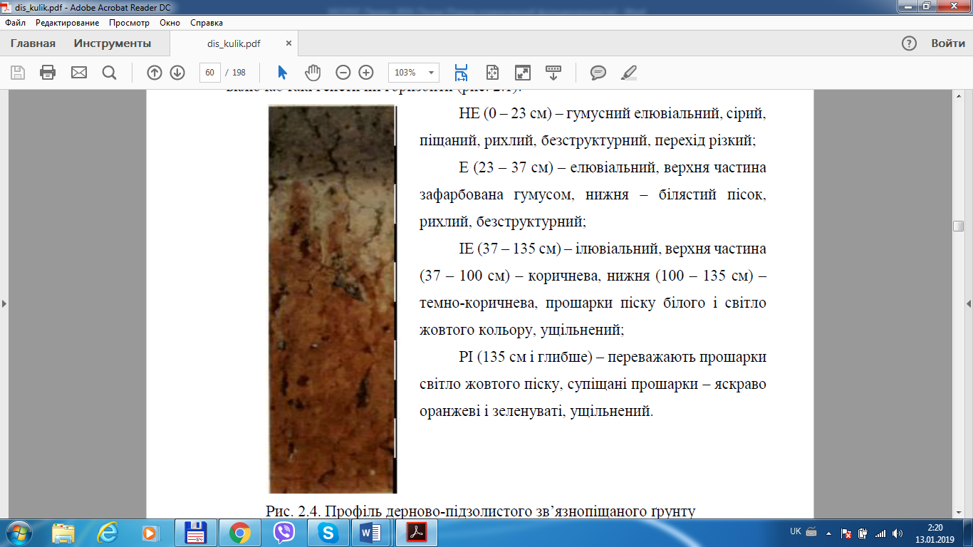
Рис. 2.. Морфологічний профіль ґрунту-аналога
(дерново-підзолистого зв’язнопіщаного)
Відбір зразків ґрунту для аналізів алелопатичної активності Miscanthus Giganteus здійснювали тричі за період вегетації міскантусу та пшениці озимої (18.04.2018, 22.07.2018, 24.09.2018). Алелопатичну активність вивчали на типовому тест-об’єкті Lepidium sativum.
Целюлолітичну активність досліджували аплікаційним методом в динаміці впродовж періоду вегетації, закладаючи і експонуючи лляні полотна тричі за період вегетації Miscanthus Giganteus та Triticum aestivum – одночасно: 18.04.2018…20.05.2018, 21.06.2018…22.07.2018, 23.07.2018…24.08.2018. Полотна зважували до аплікації, після аплікації відмивали від ґрунту, висушували і знову зважували. За відсотком втрат маси лляного полотна встановлювали целюлолітичну активність ґрунту. Аналізи алелопатичної та целюлолітичної активності ґрунту проводили самостійно.
Прогноз еколого-енергетичних ефектів мінімального відтворення родючості ґрунтового покриву Дубровицького лісгоспу, порушеного видобуванням бурштину, під впливом культивування плантацій Miscanthus Giganteus, здійснювали розрахунковими методами, враховуючи середньорічні показники приросту показників родючості ґрунту-аналога та переносячи їх на тривалість культивації плантації міскантусу – 25 років із врахуванням коефіцієнта уповільнення процесів відтворення родючості ґрунту а=0,80.
Енергетичні ефекти встановлювали розрахунковими методами із використанням методики енергетичного аналізу Медведовського О.К., Іваненко П.І. [10].
Математична обробка результатів польових досліджень проводилася методом дисперсійного аналізу з обчисленням найменшої суттєвої різниці (НІР₀₅) на 5 % рівні значущості з використанням пакету Data Analis Microsoft Excel.

РОЗДІЛ 3

РЕЗУЛЬТАТИ ДОСЛІДЖЕНЬ ЕКОЛОГО-ЕНЕРГЕТИЧНИХ ЕФЕКТІВ ЗАСТОСУВАННЯ MISCANTHUS GIGANTEUS ДЛЯ ВІДТВОРЕННЯ РОДЮЧОСТІ ҐРУНТІВ, ПОРУШЕНИХ ВИДОБУВАННЯМ БУРШТИНУ

3.1. Оцінка масштабів порушень земель ДП «Дубровицький лісгосп» нелегальним видобуванням бурштину
Оцінка масштабів порушень земель ДП «Дубровицький лісгосп» нелегальним видобуванням бурштину (рис. 3.1.) показала величезні обсяги порушень земель: 2503,6 га (31,1% від всієї площі лісгоспу). Найбільше порушених земель у Дубровицькому та Будимлянському лісництвах.
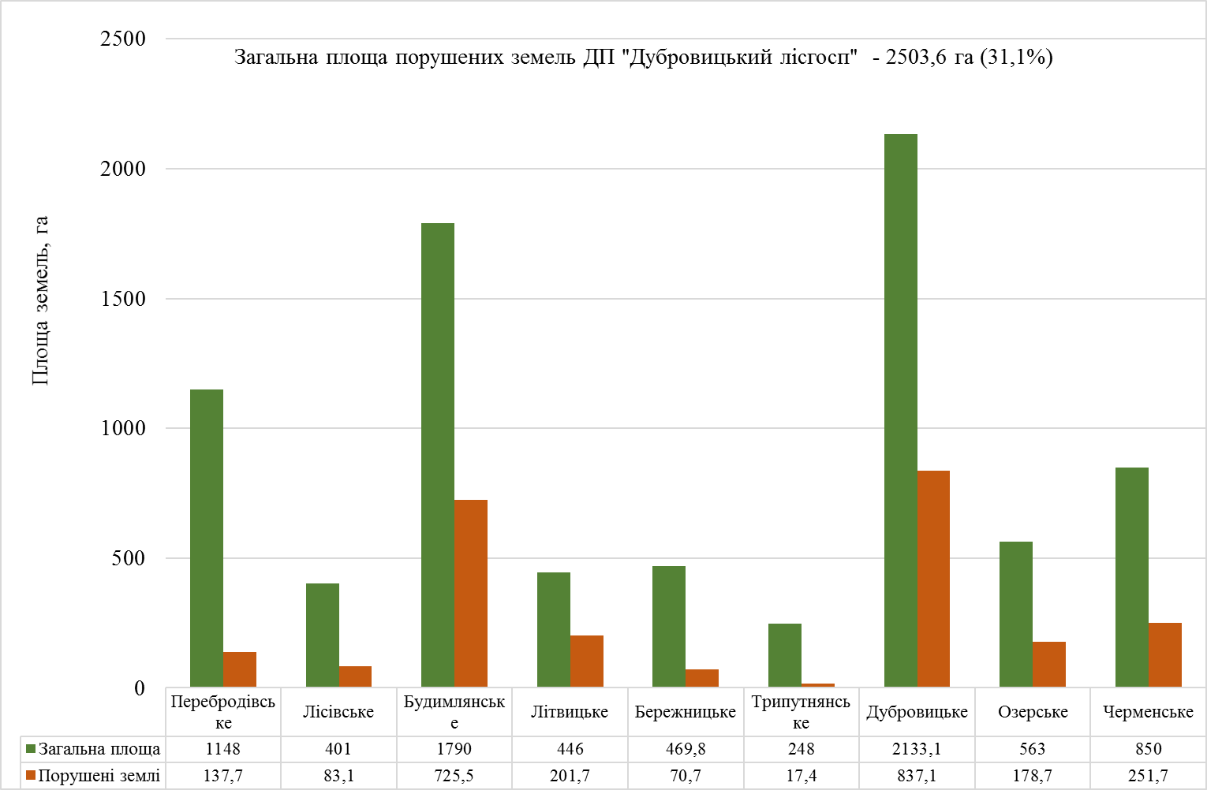
Рис. 3.1. Масштаби порушення земель лісогосподарського призначення ДП «Дубровицький лісгосп» внаслідок нелегального видобування бурштину
Порушені землі видно на рисунку у вигляді білуватих плям (рис. 3.2.).

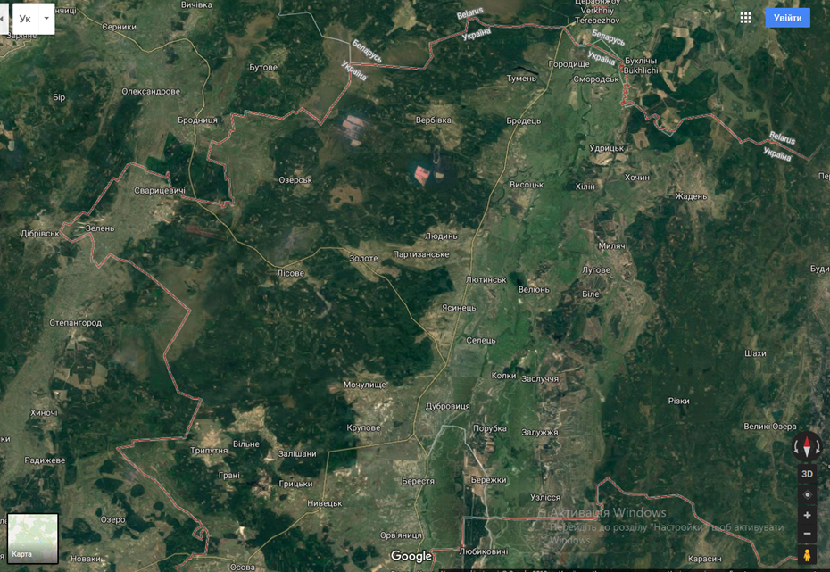
Рис. 3.2. Супутниковий знімок території Дубровицького району
Розміщення порушених земель вказує на велику просторову розпорошеність порушених територій, розміщення у важкодоступних місцях, що фрагментує лісові біоценози та ускладнює підходи до рекультивації та подальшого використання рекультивованих земель. Тому для біологічної рекультивації таких земель найбільш придатними є багаторічні культури, які не потребують значного праце витратного догляду в роки культивації. Одною із таких культур є багаторічна злакова культура Miscanthus Giganteus.

3.2. Оцінка перспектив рекультивації земель
Напрямки рекультивації порушених земель наведено на рис. 3.3.
Заліснення
Сільськогосподарське використання
Рекультивація земель
Біоенергетичний напрям (міскантус)
Рис. 3.3. Напрями рекультивації порушених земель
Найбільш перспективним варіантом рекультивації земель є сільськогосподарське використання та вирощування на них нішевих культур, таких як: ягоди (лохина), сорго, квасоля, спаржа, сочевиця тощо. Проте, на даній території неможливий цей тип рекультивації, так як ґрунти не родючі.
За вмістом гумусу всі досліджувані зразки ґрунту можна було б віднести до малопридатних, за рН_{сол} – зразки ґрунту насипів є малопридатними, тоді як зразки 0-20 см та 20-40 см шару ґрунту є придатними до біологічної рекультивації.
Проте за вмістом алюмінію рухомого досліджувані ґрунти належать до непридатних, за виключенням зразків 20-40 см шару рівнини (малопридатні ґрунти).
Узагальнення отриманих результатів досліджень свідчить, що досліджувані території непридатні для сільськогосподарського напряму рекультивації.

3.3. Біоенергетична оцінка ефектів заліснення
Заліснення являється альтернативною перспективою рекультивації ґрунтів. На рис. 3.4. спостерігається потенціал енергії відходів на Західній Україні.
Рис. 3.4. Потенціал енергії відходів лісозаготівлі та деревообробки
Розрахувавши річний вихід сухої речовини біомаси з 1 га лісонасаджень встановили, що він становить 2,7…3,2 т/га, накопичення енергії у біомасі лісонасаджень на 1 га = 2,7*16= 43,2 гДж/га …67,2 гДж/га. Отже, це не найкраща перспектива.

3.4. Позитивні ефекти впливу Міскантусу Гігантського на деградацію ґрунтів
Інтегральним показником родючості ґрунту є вміст та запаси гумусу, оскільки саме з гумусом пов’язане формування інших параметрів родючості. При цьому часто відбувається необ’єктивне трактування результатів досліджень, беручи до уваги показники гумусоутворення-мінералізації у верхніх горизонтах ґрунту (як правило – орного 0-20 см шару та підорного 20-40 см шару ґрунту). Саме із цих причин було проаналізовано вплив Miscanthus Giganteus на вміст гумусу за всіма генетичними горизонтами досліджуваного ґрунту (рис. 3.5.).
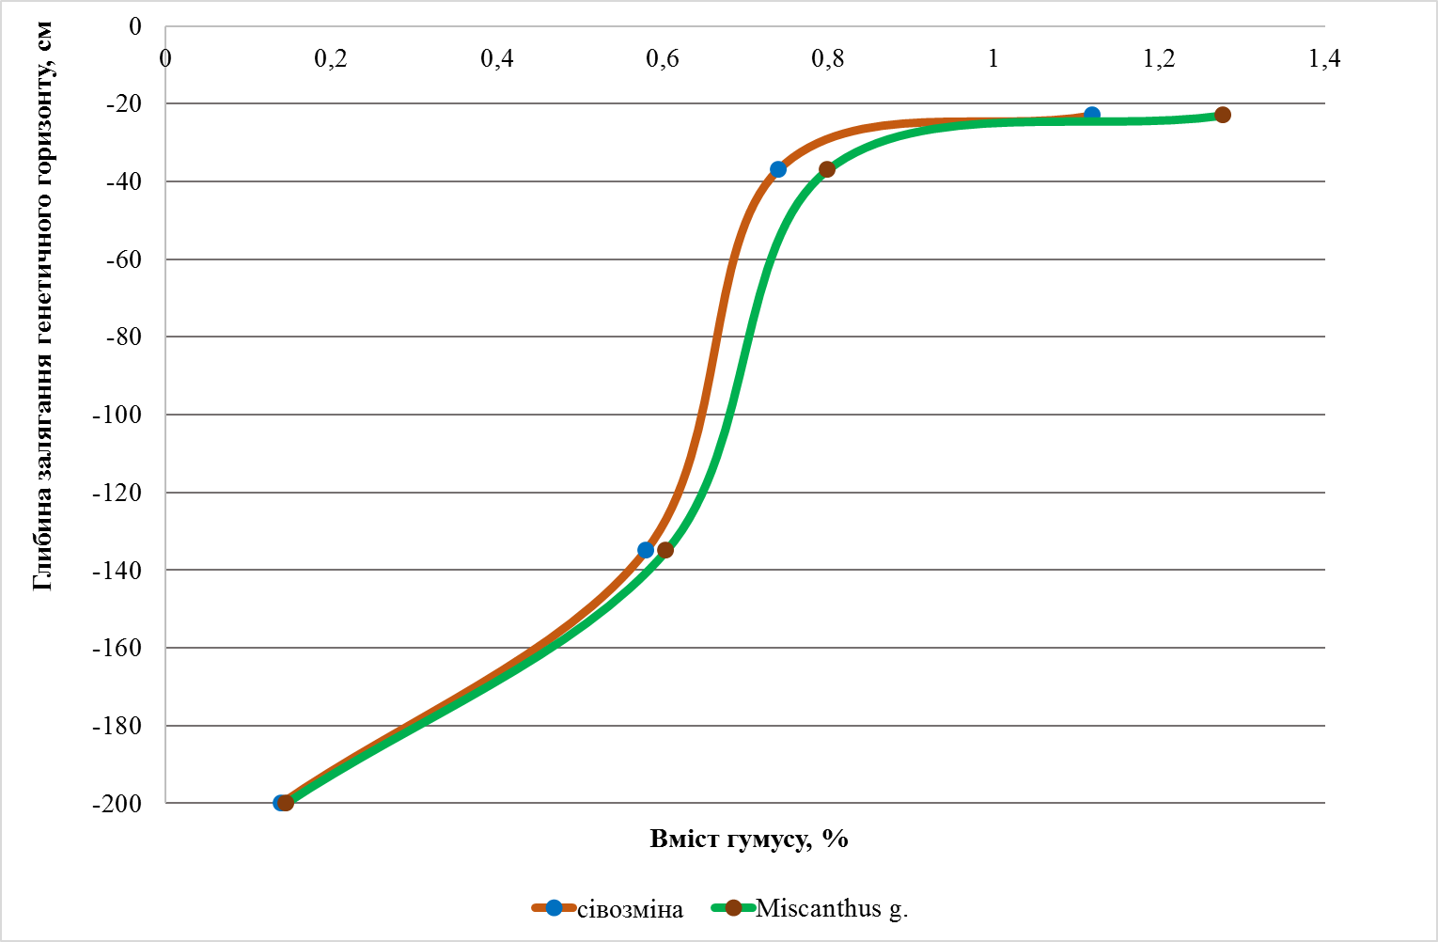
Рис. 3.5. Зміни вмісту гумусу в дерново-підзолистому зв’язнопіщаному ґрунті під впливом 8-річної культивації Miscanthus Giganteus
Доведено істотний позитивний вплив 8-річної культивації Miscanthus Giganteus на вміст гумусу у гумусовому елювіальному генетичному горизонті, де вміст гумусу збільшився на 14 відн.% порівняно із впливом польової сівозміни та у елювіальному генетичному горизонті, де вміст гумусу зріс на 8,0 відн.% відповідно.
У ілювіальному генетичному горизонті відмічено лише тенденцію до збільшення вмісту гумусу під впливом 8-річної культивації Miscanthus Giganteus.
Родючість ґрунтів під впливом 8-річного культивування Miscanthus Giganteus (шар 0-20 см) проаналізовано у табл. 3.1.

Таблиця 3.1.
Зміни показників родючості дерново-підзолистого зв’язнопіщаного ґрунту під впливом 8-річного культивування Miscanthus Giganteus (шар 0-20 см)
Аналізи ґрунту-аналога (шар 0-20 см) показали, що 8-річна культивація Miscanthus Giganteus спричинила істотне збільшення рН_{сол} до 5,7 од. рН (+13,8% до показників польової сівозміни), яке, імовірно, відбулося за рахунок зменшення вмісту Al_{рух} до 10 мг/кг (-28,9%), адже сполуки алюмінію формують потенціальну кислотність ґрунтового розчину.
Встановлено зростання вмісту азоту мінеральних сполук до 33,2 мг/кг (+18,9% до показників польової сівозміни) та вмісту фосфору рухомих сполук до 228 мг/кг (+7,5% до показників польової сівозміни).
Біологічна активність ґрунту вказує на потенційну здатність його формувати сприятливий для рослин поживний, окисно-відновний та водно-повітряний режим. Тому високо родючі ґрунти завжди характеризуються високими показниками біологічної активності.
Показники приросту родючості ґрунту-аналога дозволили нам спрогнозувати показники родючості порушених ґрунтів після 25-річної культивації плантації Miscanthus Giganteus із врахуванням попередньої підготовки ґрунту під плантацію у вигляді вапнування та органічного удобрення, яке можна провести соломою та сидератами. Проноз показує, що після культивації Miscanthus Giganteus родючість ґрунтів істотно відновиться, що дозволить вирощувати на цих ґрунтах як лісові, так і сільськогосподарські культури (табл. 3.2.).

Таблиця 3.2.
Прогноз мінімального відтворення родючості ґрунтового покриву земель Дубровицького району, порушених видобуванням бурштину (для шару 0-20 см)
Так 25-річна культивація Miscanthus Giganteus дозволить збільшити рН_{сол} з 4,2 до 5,3 од. рН (+27,1%). Це дозволить зекономити на вапнуванні ґрунтів. Сумарна економія вапна за 25 років становить 6,27 т/га СаСО₃.
Вміст Al_{рух} при цьому зменшиться з 51,2 мг/кг до 18,8 мг/кг (-63,2%), що дозволить перевести ґрунти із категорії непридатних до малопридатних для вирощування сільськогосподарських культур.
Вміст гумусу зросте із 0,5% до 0,75% (+30,2 відн. %), що позитивно відобразиться на всьому комплексі показників родючості ґрунту (поживному, водно-повітряному, мікробіологічному та тепловому режимах ґрунту).
Вміст фосфору рухомих сполук збільшиться із 87,3 мг/кг до 102 мг/кг (+16,4%), калію рухомого – відповідно із 42,5 мг/кг до 54 мг/кг (+27,1%).
Також Miscanthus Giganteus – чинник ремедіації ґрунтів, забруднених важкими металами (Phyto Energy Project EP7-People-2013-IAPP) (рис. 3.6.).
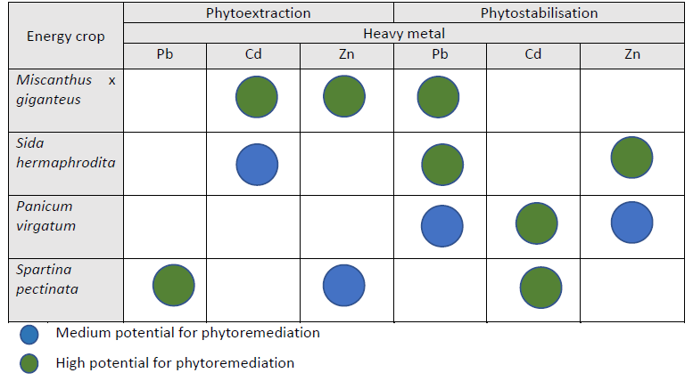
Рис. 3.6. Характеристика енергетичних культур щодо забруднення важкими металами
Міскантус має високий потенціал для виведення важких металів з ґрунту, що прискорить перехід ґрунтів з непридатних до малопридатних.

3.5. Біоенергетична оцінка ефектів культивування плантації Міскантусу
Оскільки в період 25-річної вегетації міскантусу у ґрунті накопичиться значна кількість гумусу, що еквівалентна 57 т/га гною ВРХ та зменшиться кислотність, що еквівалентно економії 6,27 т/га вапна, то матимемо еколого-енергетичний ефект відтворення родючості ґрунту, який сягатиме 13,7 Гкал/га, що еквівалентно 1089 кг дизпалива (табл. 3.3.). Розрахунки еколого-енергетичного ефекту відтворення родючості ґрунту проведено за методикою енергетичного аналізу інтенсивних технологій у сільськогосподарському виробництві О. К. Медведовського, П. І. Іваненко [10].

Таблиця 3.3.
Прогноз еколого-енергетичних ефектів мінімального відтворення родючості ґрунтового покриву
ДП «Дубровицький лісгосп», порушеного видобуванням бурштину, під впливом культивування
плантацій Miscanthus Giganteus
Показник  родючості | Прогнозований приріст  показника родючості |  |  | Тип  добрива | Еквівалент д.р. меліоранту / добрива, т/га | Еквівалент фіз. ваги меліоранту / добрива,  т/га | Економія енергії на застосуванні меліоранту / добрива
Показник  родючості | % | абс. од./кг ґрунту | абс. од./га поля | Тип  добрива | Еквівалент д.р. меліоранту / добрива, т/га | Еквівалент фіз. ваги меліоранту / добрива,  т/га | ккал/га | Гкал/га | кг. екв. /га дизпалива
рНсол, од. рН | 27,1 | 1,1 | - | вапно | 6,27 | 10,4 | 10210755 | 10,2 | 810
Гумус, % | 30,2 | 0,163 | +4,238 т/га гумусу | органічне - гній ВРХ | 57 | 57 | 3507087 | 3,5 | 278
P₂O_{5рух}, мг/кг | 16,4 | 14,3 | +37,18 кг/га Р₂О_{5рух} | органічне + мінеральне | 38 | - | - | - | -
K₂O_{обм}, мг/кг | 27,1 | 11,5 | +30,00 кг/га К₂О_{обм} | органічне + мінеральне | 6,5 | - | - | - | -
Разом |  |  |  |  |  |  | 13717842 | 13,7 | 1089

Річний вихід сухої речовини біомаси з 1 га плантації міскантусу = 15…30 т/га, а накопичення енергії у біомасі міскантусу на 1 га = 15*17= 255 гДж/га … 19x30 = 570 гДж/га, що у 5,9…8,5 разів більше, ніж в біомасі лісонасаджень.
Крім того, на порушених ґрунтах плантація міскантусу щонайменше 20 років даватиме щорічні прирости високоенергетичної біомаси. Тому за нашими розрахунками сумарний енергетичний ефект відтворення родючості 1 га ґрунтового покриву та відновлення біопродуктивності (отримання біомаси) внаслідок 25 річної культивації плантації Miscanthus Giganteus становить: 13,7+61*0,70*20…13,7+136*0,70*20 = 868… 1094 Гкал/га, що еквівалентно 68,9…151 т/га дизпалива. Середньорічний енергетичний ефект відтворення родючості 1 га ґрунтового покриву та відновлення біопродуктивності від культивації плантації Miscanthus Giganteus становить: 34,7… 43,8 Гкал/га що еквівалентно 2,76…6,04 т/га дизпалива.
Miscanthus Giganteus в перспективі розвитку енергетики до 2050 р. повинен давати 12% енергії всіх ВДЕ ЄС.
Отже, сільськогосподарський напрям є непридатним, так як на землях не можна вирощувати культури.
Заліснення теж не є ефективним напрямом, тому що накопичення енергії та сумарний енергетичний ефект є малим.
Найефективнішим напрямом рекультивації земель є біологічний з використанням Міскантусу. Накопичення енергії у біомасі рослини у 5,9…8,5 разів більше, ніж в біомасі лісонасаджень. Енергетичний ефект відтворення родючості Міскантусом за 25 років становить 868… 1094 Гкал/га, що еквівалентно 68,9…151 т/га дизпалива. Вирощування рослини дозволяє збільшити рН_{сол}, вміст гумусу, фосфору рухомого і калію рухомого, що дозволить зекономити на вапнуванні ґрунтів та збільшить родючість. Зменшення показника алюмінію рухомого дозволить перевести ґрунти із категорії непридатних до малопридатних для вирощування сільськогосподарських культур. І тоді можна використовувати сільськогосподарський напрям для вирощування культур та збільшення родючості ґрунтів.

ВИСНОВКИ

1. Масштаби порушення земель ДП «Дубровицький лісгосп» внаслідок нелегального видобуванням бурштину сягають 2 503,6 тис. га (31,1 %), що становить велику екологічну загрозу для гідрологічного режиму, мікроклімату та розвитку екосистем прилеглих територій;
2. Встановлено позитивний вплив 8-річного культивування плантації Miscanthus Giganteus на фоні зональної польової сівозміни на процеси відтворення родючості дерново-підзолистого зв’язнопіщаного ґрунту, який є ґрунтом-аналогом порушених земель, який відзначається збільшенням вмісту гумусу з 1,1% до 1,3% (+12,4% відн), азоту мінеральних сполук – з 27,9 мг/кг до 33,2 мг/кг (18,9), фосфору рухомих сполук – з 212 мг/кг до 228 мг/кг (+7,5%), зменшенням кислотності ґрунтового розчину (-12,4% за рНсол), зменшенням вмісту калію обмінного з 14,0 до 10,0 мг/кг (-28,9%) та вмісту алюмінію рухомих сполук з 14,0 мг/кг до 10 мг/кг (-28,9%), що є свідченням високого ефекту окультурення ґрунту та покращення його екологічних функцій.
3. Екологічні ефекти культивування Miscanthus Giganteus для відтворення родючості ґрунтів та підвищення продуктивності порушених земель Дубровицького району виявляються у прогнозованому збільшенні вмісту гумусу на 30,2 відн.%, фосфору – на 16,4%, калію – на 27,1%, зменшенні кислотності ґрунтового розчину – на 27%,
4. Енергетичні ефекти відтворення родючості порушених ґрунтів в цілому за 25-річний період культивування плантації Miscanthus Giganteus виявляються у економії енергії на застосування органічних добрив (57 т/га) та вапна (10,4 т/га), а також у акумуляції великої кількості енергії у біомасі Miscanthus Giganteus та передбачають отримання сумарного енергетичного ефекту в розмірі 868… 1094 Гкал/га, що еквівалентно 68,9…151 т/га дизпалива.

СПИСОК ВИКОРИСТАНИХ ЛІТЕРАТУРНИХ ДЖЕРЕЛ

- Галецький Л. С., Ремезова О. О. Перспективи пошуків нових родовищ бурштину в Україні//Від смоли хвойних до бурштину. Ідентифікація викопних смол. Зб. матеріалів наукового семінару. – К., 2012. – 63 с.
- Василишин, І. С. Янтар У країни / І. С. Василишин, В. І. Панченко, І. О. Майданович // Мінеральні ресурси України. – 1995. – № 3-4. – С. 28–32.
- Баранник Л.П. Биоекологические принципи лесовой рекультивации.-Новосибирск: Наука,1988.
- Моторина Л. В., Овчинников В.А. М 85 Промисловість і рекультивація земель. М.: Думка, 1975
- Шевчук Р. Біоенергетичні культури для Полісся / Р. Шевчук // Аграрний тиждень. Україна. – 2013. – № 29-30 (272). – С. 26-30.
- Роїк М. Сучасний стан розвитку селекції та реєстрації представників роду Miscanthus в Україні та світі [Електронний ресурс] / М. Роїк, С. Гонтаренко, С. Лашук // Наукові праці Інституту біоенергетичних культур і цукрових буряків – Режим доступу до ресурсу: http://bioenergy.gov.ua/sites/default/files/articles/249_21.pdf.].
- О. Горєлов, Н. Елланська, О. Юношева та ін. Біологічна активність ґрунту енергетичних культур [Електронний ресурс]
- Comparison of Miscanthus and Switchgrass Cultivars for Biomass Yield, Soil Nutrients, and Nutrient Removal in Northwest Spain [Електронний ресурс] / J. A.Oliveira, C. West, E. Afi, P. Palencia // Agronomy journal. – 2017. – Режим доступу до ресурсу: https://www.researchgate.net/publication/312253915_Comparison_of_Miscanthus_and_Switchgrass_Cultivars_for_Biomass_Yield_Soil_Nutrients_and_Nutrient_Removal_in_Northwest_Spain.
- Carbon sequestration and turnover in soil under the energy crop Miscanthus: repeated 13C natural abundance approach and literature synthesis [Електронний ресурс] / [H. Zang, E. Blagodatskaya, Y. Wen та ін.] // Bioenergy. – 2018. – Режим доступу до ресурсу: https://onlinelibrary.wiley.com/doi/pdf/10.1111/gcbb.12485.
- Медведовський О. К. Енергетичний аналіз інтенсивних технологій в сільськогосподарському виробництві / О. К. Медведовський, П. І. Іваненко. - К., 1988, 208 c.

ДОДАТОК А
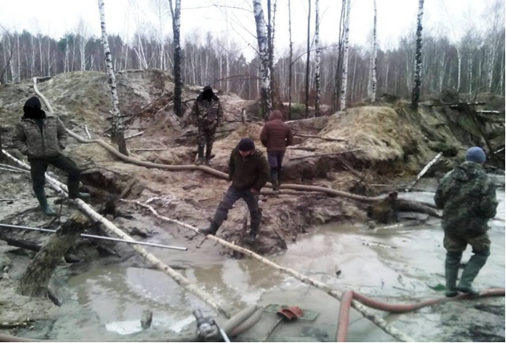
Рис. А. 1. Гідропомповий метод видобутку бурштину
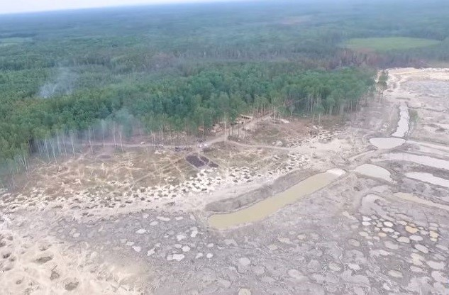
Рис. А. 2. Наслідки незаконного видобутку бурштину
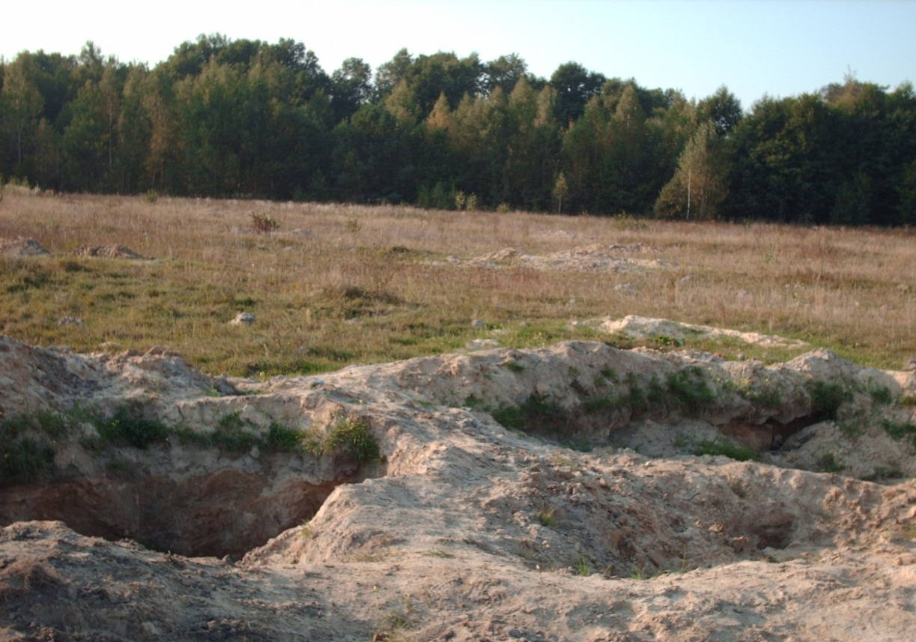
Рис. А. 3. Гранисто-алевритовий гумусований намив
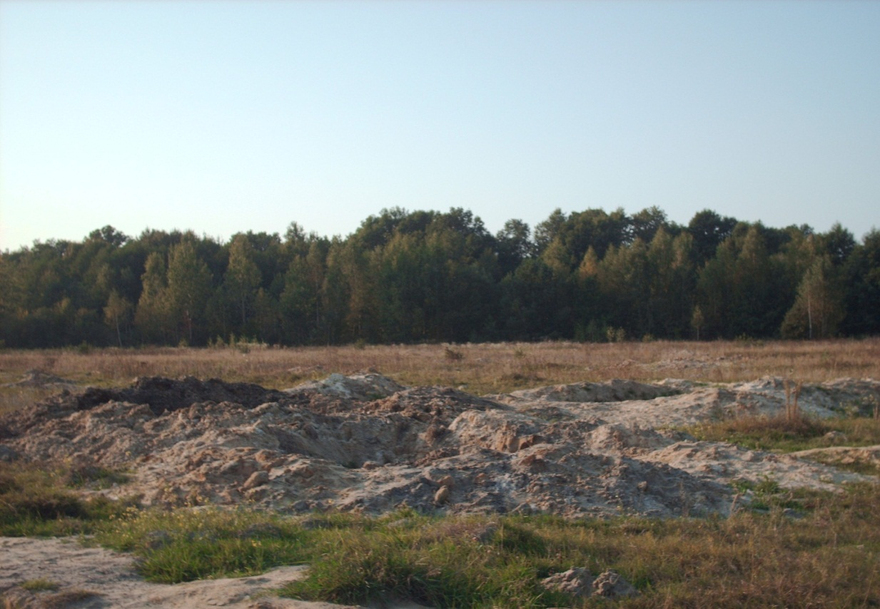
Рис. А. 4. Намив, складений дрібнозернистими пісками
ДОДАТОК Б
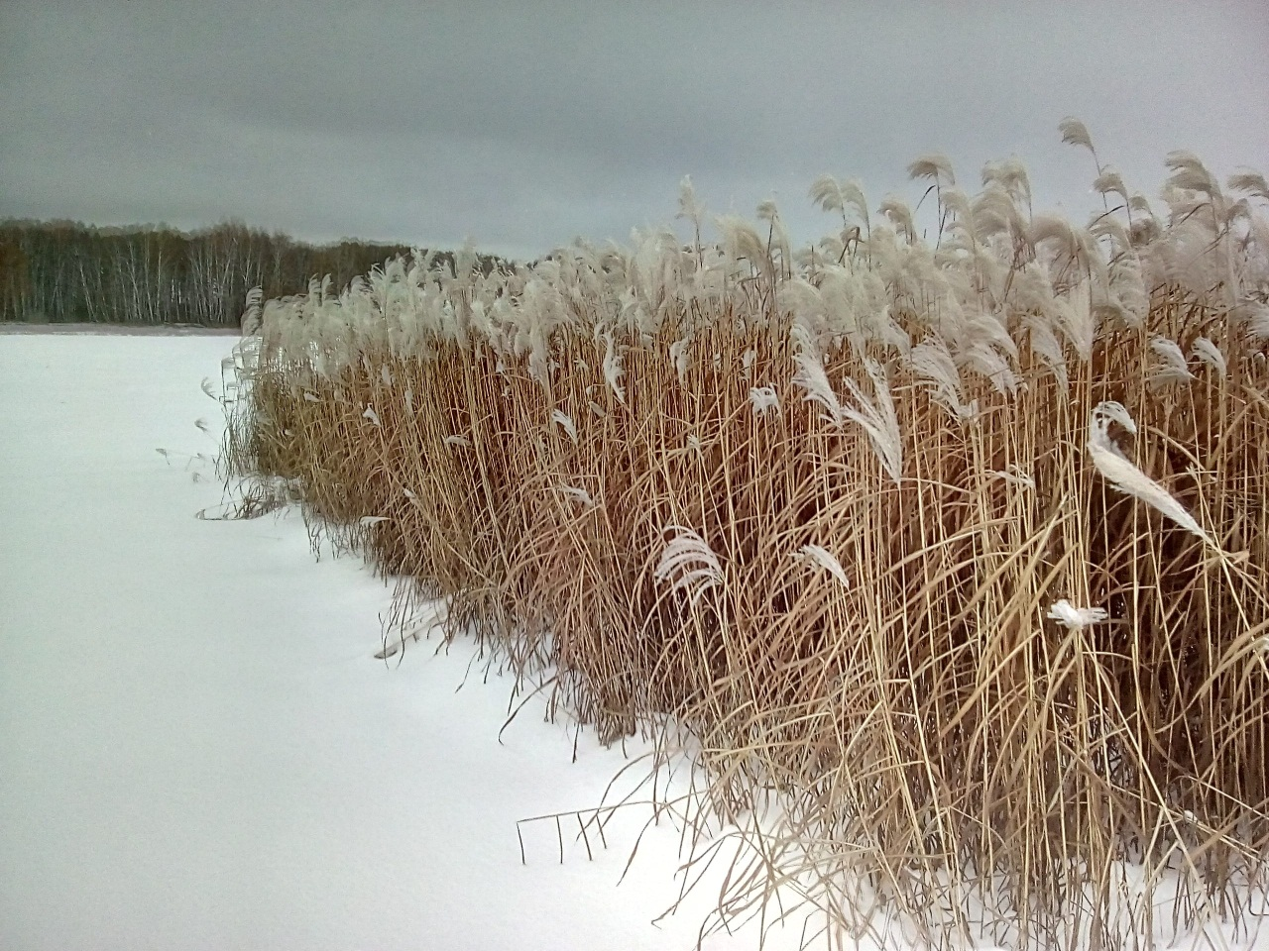
Рис. Б. 1. Вигляд плантації Miscanthus Giganteus взимку
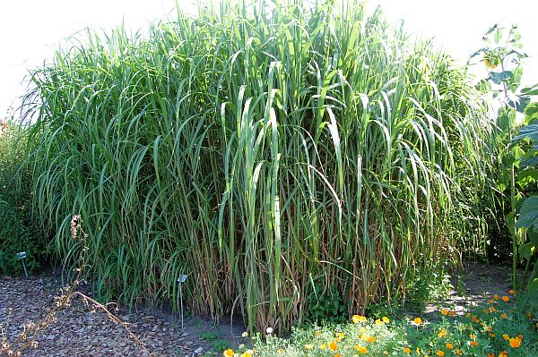
Рис. Б. 2. Miscantus Giganteus у липні

ДОДАТОК В
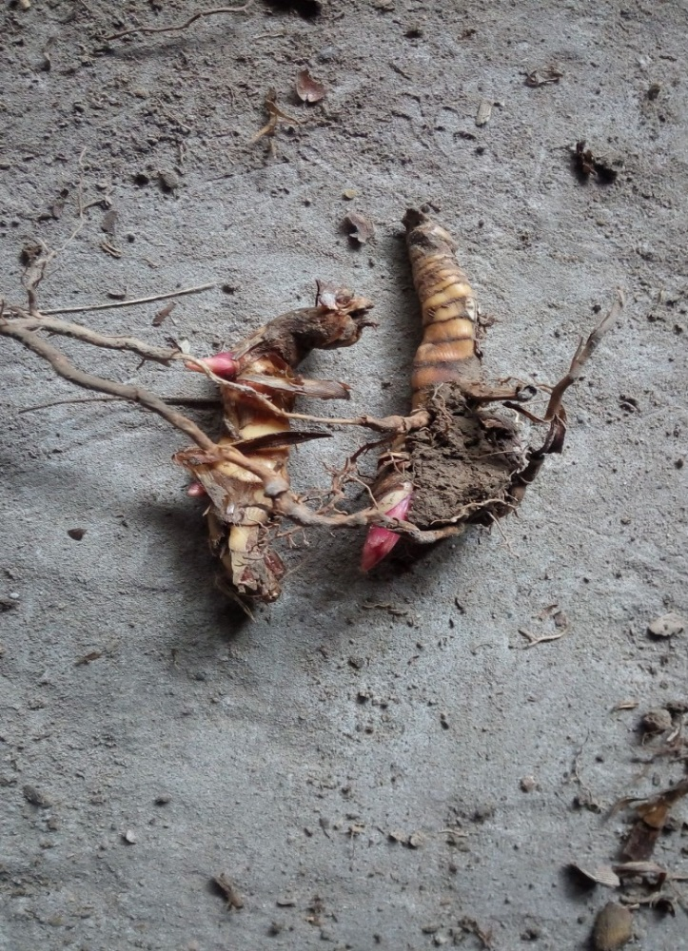
Рис. В. 1. Ризоми Miscantus Giganteus

